Coda (FIFO) che differisce da quelle normali per la presenza di una priorità degli elementi.
Esistono solamente due operazioni:
- Inserimento dell’oggetto
- Restituzione e rimozione in base alla priorità degli oggetti

aPQ è una implementazione “stupida” della struttura.
È necessario conoscere il numero massimo di elementi.
Manca assert (non c’è alcun test per l’inserimento nel caso non ci sia spazio).
Non c’è alcun metodo che ritorna la lunghezza della pila.
La priorità degli oggetti è basata sul valore del contenuto degli stessi, pertanto la ricerca getMax non fa altro che cercare la cella con l’elemento maggiore dell’array e ritornarlo.

PQ è l’implementazione ottimale, utilizza un array ma lo gestisce come heap.
L’heap utilizza vettore posizionale (cella 0 vuota e indici partono da 1).
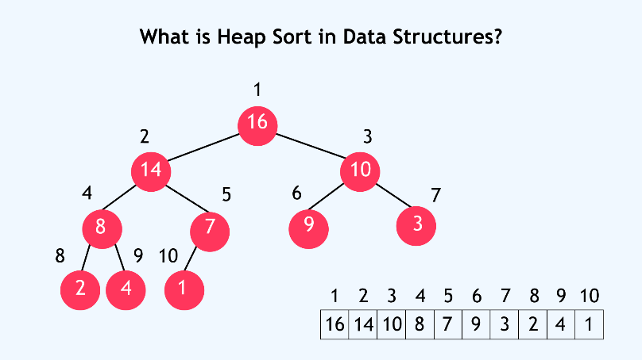
Proprietà dell’ordinamento parziale:
Max/Min Heap: ogni nodo dev’essere maggiore/minore dei figli (non è importante se il figlio sx sia maggiore o minore del destro, a diff degli alberi binari).
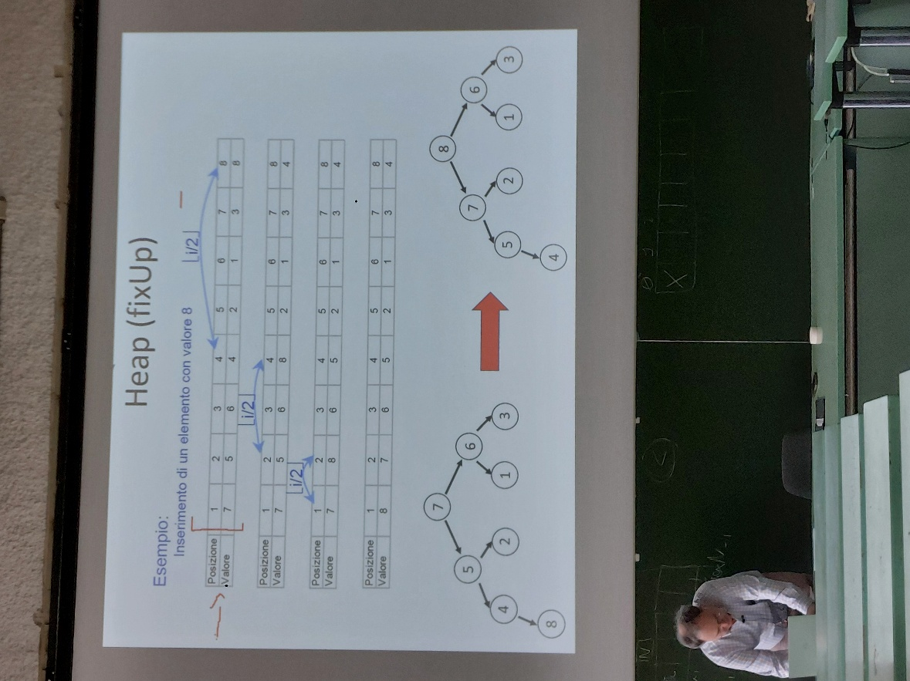
fixUp:
fa risalire l’oggetto finché la condizione iniziale non è verificata
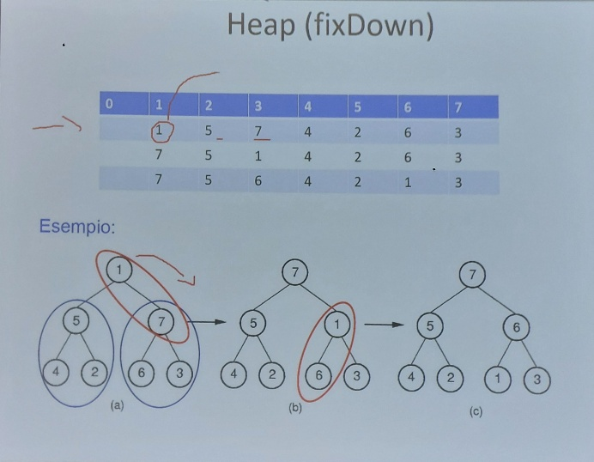
fixDown: fa scendere la radice del sottoalbero finché non si trova in posizione corretta.

/ | 5 | 3 | 8 | 2 | 1 | 6 | 4 | 0

0 | 1 | 2 | 3 | 4 | 5 | 6 | 7 | 8
